# Контрольная работа для промежуточной аттестации обучающихся

# за курс основной школы

Контрольная работа, используемая для промежуточной аттестации, основана на системно-деятельностном, компетентностном и уровневом подходах в обучении. В рамках контрольной работы наряду с предметными результатами обучения учащихся на уровне основного общего образования оцениваются также метапредметные результаты, в том числе уровень сформированности универсальных учебных познавательных, коммуникативных и регулятивных действий (УУД) и овладения межпредметными понятиями, результатами освоения функциональной грамотности, в том числе способности использовать все постоянно приобретаемые в течение жизни знания, умения и навыки для решения максимально широкого диапазона жизненных задач в различных сферах человеческой деятельности, общения и социальных отношений.

Содержание контрольной работы базируется на образовательных результатах освоения обучающимися предмета «Биология» в 5–9 классах.

Контрольная работа состоит из 18 заданий, которые различаются по содержанию и проверяемым требованиям (табл. 1).

|  |  |
| --- | --- |
| **№**  **п/п** | **Типы заданий** |
| **1** | Проверяет узнавание медицинского прибора по изображению |
| **2** | Направлено на проверку умения обучающихся работать с представленной биологической информацией, из которой требуется отобрать необходимую согласно условию |
| **3** | В первой части задания 3 проверяется умение работать с информацией,  представленной в графической форме (графики, схемы, диаграммы и др.), во второй – проверяется знание конкретных свойств, функций отдельных органов и систем организма человека. |
| **4** | Проверяет знание общих свойств живого у представителей животных, растений, бактерий, грибов. В первой части определяется тип питания по названию организма, а во второй части – по изображению конкретного организма |
| **5** | Первая часть задания проверяет умение работать с рисунками, представленными в виде схемы, на которой изображен цикл развития печеночного сосальщика. Вторая часть задания проверяет умение  оценивать влияние этого животного на человека |
| **6** | Проверяет умение проводить сравнение биологических признаков  таксонов на предмет их морфологических различий |
| **7** | Проверяет узнавание травмы, знание приемов оказания первой помощи |
| **8** | Проверяет знание тканей растительного организма и жизненных процессов, протекающих в них |
| **9** | В первой части задания проверяется умение формулировать вывод на основе анализа , во второй – работать с информацией, представленной в графической форме (графики, схемы, диаграммы и др.) |
| **10** | Проверяется знание строения и функционирования органов, заболеваний, связанных с недостаточной или избыточной выработкой гормонов |
| **11** | Относится к компетенции «Интерпретация данных и использование научных доказательств для получения выводов». |
| **12** | Относится к компетенции «научное объяснение явлений». В нём требуется применить соответствующие естественнонаучные знания о системах органов |

**Инструкция по выполнению работы**

На выполнение работы по биологии отводится 40 минут. Работа включает в себя 18 заданий.

Ответы на задания запишите в поля ответов в тексте работы. В случае записи неверного ответа зачеркните его и запишите рядом новый.

При выполнении работы не разрешается пользоваться учебником, рабочими тетрадями и другим справочным материалом.

При необходимости можно пользоваться черновиком. Записи в черновике проверяться и оцениваться не будут.

Советуем выполнять задания в том порядке, в котором они даны. В целях экономии времени пропускайте задание, которое не удаётся выполнить сразу, и переходите к следующему. Если после выполнения всей работы у Вас останется время, то Вы сможете вернуться к пропущенным заданиям.

***Желаем успеха!***

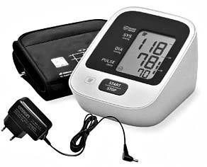**Задание 1**

На фотографии изображен прибор, который называется

1. глюкометр
2. термометр
3. тонометр
4. спирометр

Ответ: __

# Задание 2

Известно, что обыкновенный (речной) бобр – полуводное млекопитающее из отряда грызунов, питающееся растительной пищей. Используя эти сведения, выберите из приведенного ниже списка три утверждения, относящиеся к описанию данных признаков этого организма. Запишите цифры, соответствующие выбранным ответам.

1)  Длина тела бобра 100−130 см, а масса до 30 кг. 2)  Бобры могут жить поодиночке, семьями и колониями.

1. Бобр валит деревья, подгрызая их стволы острыми и крупными резцами.
2. На дне запруды бобр запасает корм на зиму: молодые ветки.
3. Строит «хатки» и плотины из веток, стволов и земли на мелких речках и ручьях.
4. К началу XX века бобры были почти истреблены, но сейчас их численность восстанавливается.

Ответ: __

# Задание 3

* 1. Изучите диаграмму степени влияния различных факторов на здоровье человека. Какие два из приведенных ниже описаний отражают содержащуюся в диаграмме информацию?

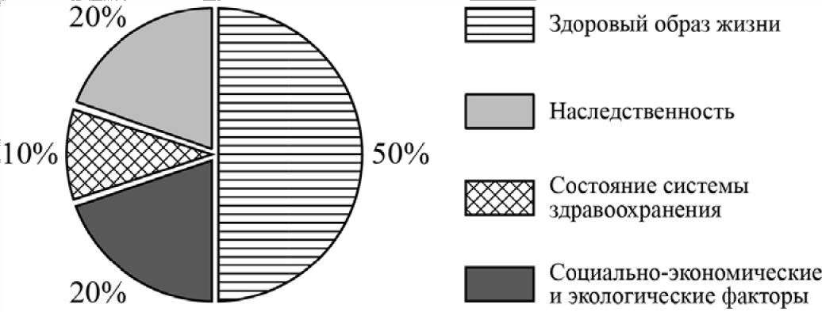

На здоровье человека

1. в наименьшей степени влияет наследственность
2. в равной степени влияют состояние системы здравоохранения и совокупность социально-экономических и экологических факторов
3. влияют в том числе занятия физической культурой и спортом
4. не влияет качество оказания медицинских услуг
5. влияет генетический материал его родителей

Ответ: __

* 1. На какой фактор здоровья человека приходится наименьшая доля? Поясните, что входит в этот фактор. Приведите не менее двух примеров.

Ответ: __

**Задание 4**

* 1. Определите тип питания организмов, приведенных в списке. Запишите цифры, под которыми указаны организмы, в соответствующую ячейку таблицы. *Список организмов:*

1)  кувшинка 2)  береза 3)  пеницилл 4)  корова

5)  инфузория-туфелька 6)  кактус

|  |  |
| --- | --- |
| **Автотрофный тип питания** | **Гетеротрофный тип питания** |
|  |  |

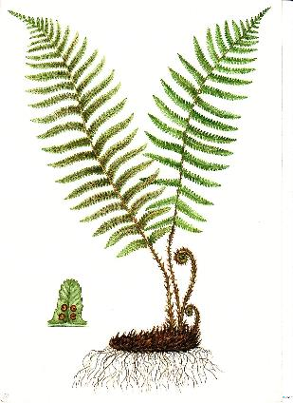

* 1. Какой тип питания характерен для папоротника, изображенного на рисунке?

Обоснуйте свой ответ:

_ _

# Задание 5

* 1. Рассмотрите рисунок, на котором представлен цикл развития печеночного сосальщика, и ответьте на вопросы.

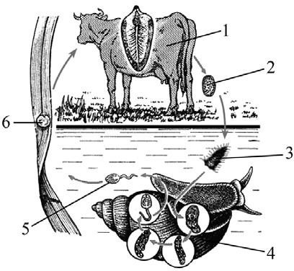

Какой цифрой обозначен на рисунке окончательный хозяин паразита?

Ответ: __

* 1. Может ли человек заразиться печеночным сосальщиком, если он работает в хлеву и регулярно занимается уборкой коровьего навоза?

Ответ: __

# Задание 6

* 1. Установите соответствие между характеристиками и классами растений: к каждой позиции, данной в первом столбце, подберите соответствующую позицию из второго столбца.

ХАРАКТЕРИСТИКИ КЛАССЫ РАСТЕНИЙ

А) цветок с простым околоцветником 1) Однодольные Б) количество частей цветка кратно четырем или пяти 2) Двудольные В) листья с дуговым или параллельным жилкованием

Г) корневая система чаще стержневая

Д) преимущественно травянистые формы Е) семя содержит одну семядолю

Запишите в таблицу выбранные цифры под соответствующими буквами. Ответ:

|  |  |  |  |  |  |
| --- | --- | --- | --- | --- | --- |
| **А** | **Б** | **В** | **Г** | **Д** | **Е** |
|  |  |  |  |  |  |

* 1. Приведите по три примера растений, относящихся к указанным классам. Запишите их названия в таблицу.

|  |  |
| --- | --- |
| **Однодольные** | **Хвойные** |
|  |  |
|  |  |
|  |  |

# Задание 7

«Скорая помощь» приехала на место аварии и обнаружила пострадавшего с переломом ноги и сильным кровотечением. Кровь алого цвета, выделялась толчками. Какой вывод должны сделать врачи почте осмотра пациента? Какие действия нужно предпринять для оказания первой помощи?

Запишите номера выбранных ответов из предложенного списка

*Список ответов:*

1. открытый перелом
2. закрытый перелом
3. артериальное кровотечение
4. венозное кровотечение
5. наложить жгут выше раны
6. наложить жгут ниже раны
7. обработать рану йодом

Ответ: __

# Задание 8

* 1. В приведенной ниже таблице между позициями первого и второго столбцов имеется взаимосвязь.

|  |  |
| --- | --- |
| **Целое** | **Часть** |
| Образовательная ткань | камбий |
| Покровная ткань | … |

Какое понятие следует вписать на место пропуска в этой таблице?

1. кожица
2. сосуды
3. ситовидные трубки
4. древесные волокна

Ответ: __

* 1. Какую функцию выполняет камбий у растений?

Ответ: __

# C:\Users\EPARSH~1\AppData\Local\Temp\FineReader12.00\media\image1.jpegЗадание 9

Изучите график, отражающий зависимость активности рукокрылых на исследуемой территории от времени суток.

1. Какие два вывода можно сделать на основе анализа этого графика?

Ответ: __

1. Какова максимальная и минимальная активность рукокрылых?

Ответ: __

# Задание 10

* 1. Гипофиз – одна из важнейших желез эндокринной системы человека. Гипофиз выделяет гормоны, регулирующие работу других желез внутренней секреции, процессы роста и развития человека. При нарушении работы гипофиза наблюдаются различные отклонения от нормального развития организма человека, а также ряд серьезных нарушений обмена веществ.

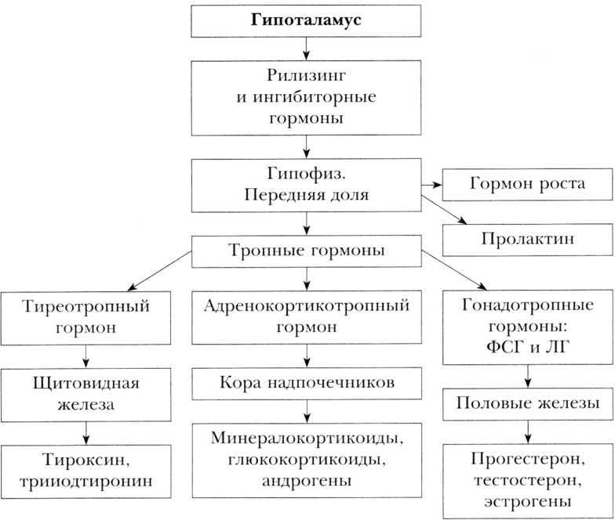Проанализируйте схему и определите, изменение нормальной выработки какого гормона у подростков приводит к нарушению роста.

Ответ: __

1. Как называются заболевания, возникающие при избыточной выработке этого гормона; при недостаточной выработке этого гормона?

Ответ: __

1. Какое заболевание развивается у взрослых людей при избыточной выработке этого гормона?

Ответ: __

* 1. Важную роль в регуляции работы органов и систем органов человека, а также организма в целом играют гормоны гипофиза и гипоталамуса. Гормоны гипоталамуса регулируют работу гипофиза – одной из важнейших желез эндокринной системы человека. Гипофиз выделяет гормоны, регулирующие работу других желез внутренней секреции.

1. Проанализируйте схему и объясните, работа какой железы будет нарушена, если в анализе новорожденного ребенка выявлено снижение уровня тиреотропного гормона.

Ответ: __

1. К каким последствиям в развитии организма может привести недостаточная активность этой железы?

Ответ: __

# Задание 11

**Лекарственное средство**, лекарственный препарат, медикамент, лекарство – вещество или смесь веществ синтетического или природного происхождения в виде лекарственной формы (таблетки, капсулы, растворы, мази, аэрозоли и т.п.), применяемые для диагностики, профилактики и лечения заболеваний. По консистенции они могут быть твёрдые (карандаши лекарственные, порошки, капсулы, таблетки, пилюли и др.); мягкие (мази, пасты, гели, свечи); жидкие (настои, отвары, сиропы, растворы, суспензии, эмульсии, микстуры и др.) и газообразные (аэрозоли).

Какие из лекарственных средств, изображённых на фотографиях, относят к твёрдым?

1) 2)

 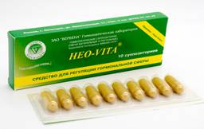

3) 4)

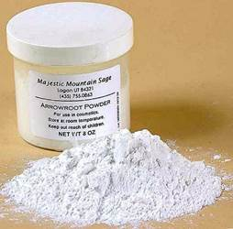 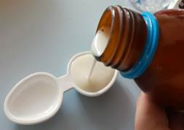

5)

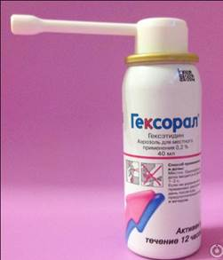

Ответ ­­­­­­­­­­­____________________________________________________

# Задание 12

На рисунке изображены возможные способы введения лекарств в организм человека.

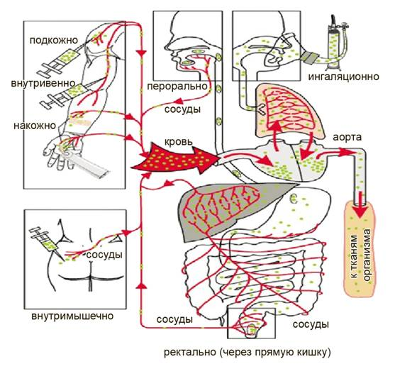

Через какие системы органов вводятся лекарственные средства, имеющие жидкую консистенцию? Назовите не менее двух систем.

Ответ ­­­­­­­­­­­_____________________________________________________

*Таблица для внесения баллов участника*

|  |  |  |  |  |  |  |  |  |  |  |  |  |  |  |  |  |  |  |  |  |
| --- | --- | --- | --- | --- | --- | --- | --- | --- | --- | --- | --- | --- | --- | --- | --- | --- | --- | --- | --- | --- |
| Номер задания | *1* | *2* | *3.1* | *3.2* | *4.1* | *4.2* | *5.1* | *5.2* | *6.1* | *6.2* | *7* | *8.1* | *8.2* | *9* | *10.1* | *10.2* | *11* | *12* | *Сумма баллов* | *Отметка за работу* |
| *Баллы* |  |  |  |  |  |  |  |  |  |  |  |  |  |  |  |  |  |  |  |  |

***Система оценивания диагностической работы***

## Правильный ответ на каждое из заданий 1, 5.1, 8.1, 8.2 оценивается 1 баллом.

## Правильный ответ на задание 6.1 оценивается 2 баллами. Если в ответе перестав-лены местами два элемента, выставляется 1 балл, более двух элементов – 0 баллов.

## Полный правильный ответ на заданий 2, 3.1.,4.1, 7 оценивается 2 баллами. Если в ответе допущена одна ошибка (в том числе написана лишняя цифра или не написана одна необходимая цифра), выставляется 1 балл; если допущено 2 или более ошибки – 0 баллов).

Ответы на остальные задания оцениваются по критериям.

Максимальный первичный балл – **33**.

|  |  |
| --- | --- |
| **Номер задания** | **Правильный ответ** |
| **1** | 3 |
| **2** | 345 |
| **3.1** | 35 |

# Задание 3.2

|  |  |
| --- | --- |
| **Содержание верного ответа и указания к оцениванию**  **(допускаются иные формулировки ответа, не искажающие его смысла)** | **Баллы** |
| Правильный ответ должен содержать следующие элементы:   1. указание фактора: состояние системы здравоохранения; 2. указание пояснения: профессионализм врачей / достаточное   количество врачей / техническое обеспечение поликлиник и больниц  / доступность лекарств (необходимо указание не менее двух аспектов) |  |
| Правильно указаны фактор и пояснение | 2 |
| Правильно указан фактор, указано неверное пояснение / пояснение не указано  **ИЛИ**  правильно указано пояснение, фактор не указан | 1 |
| Неправильно указаны фактор и пояснение | 0 |
| *Максимальный балл* | *2* |

|  |  |
| --- | --- |
| **Номер**  **задания** | **Правильный ответ** |
| **4.1** | Автотрофы – сами производят органическое вещество:  1) кувшинка; 2) береза; 6) кактус.  Гетеротрофы – питаются готовым органическим веществом:  3) пеницилл; 4) корова; 5) инфузория-туфелька |

**Задание 4.2.**

|  |  |
| --- | --- |
| **Содержание верного ответа и указания к оцениванию**  **(допускаются иные формулировки ответа, не искажающие его смысла)** | **Баллы** |
| Правильный ответ должен содержать следующие элементы:   1. указание типа питания животного: автотрофный; 2. обоснование, например: на свету фотосинтезирует – значит, автотрофный тип питания. Образует из неорганических веществ органические на свету – значит, автотрофный тип питания |  |
| Правильно указан тип питания, представлено обоснование | 2 |
| Правильно указан тип питания, обоснование не представлено /  представлено неправильно | 1 |
| Тип питания не указан / указан неправильно независимо от наличия обоснования  **ИЛИ**  ответ неправильный | 0 |
| *Максимальный балл* | *2* |

|  |  |
| --- | --- |
| **Номер задания** | **Правильный ответ** |
| **5.1** | 1 |

# Задание 5.2

|  |  |
| --- | --- |
| **Содержание верного ответа и указания к оцениванию**  **(допускаются иные формулировки ответа, не искажающие его смысла)** | **Баллы** |
| Правильный ответ должен содержать следующие элементы:   1. ответ на вопрос: нет, заражение невозможно; 2. обоснование, например: человек заражается печеночным сосальщиком только при попадании в его организм цист вместе с травой или хвостатых личинок вместе с водой   **ИЛИ**  в навозе содержатся яйца сосальщика, которые незаразны для человека.  Элементы ответа могут быть приведены в иных, близких по смыслу  формулировках |  |
| Правильно дан ответ на вопрос, приведено обоснование | 2 |
| Правильно дан ответ на вопрос, обоснование неправильное  **ИЛИ** отсутствует | 1 |
| Ответ неправильный | 0 |
| *Максимальный балл* | *2* |

|  |  |
| --- | --- |
| **Номер задания** | **Правильный ответ** |
| **6.1** | 121211 |

**Задание 6.2**

|  |  |
| --- | --- |
| **Содержание верного ответа и указания к оцениванию**  **(допускаются иные формулировки ответа, не искажающие его смысла)** | **Баллы** |
| Правильный ответ должен содержать по три примера растений,  относящихся к классам Однодольные и Хвойные |  |
| Правильно указано по три примера растений в каждом классе | 2 |
| Правильно приведено два-три примера растений, относящихся  к одному классу, и два примера растений, относящихся к другому классу | 1 |
| Все иные ситуации, не соответствующие правилам выставления 2 и 1 балла  **ИЛИ**  ответ неправильный | 0 |
| *Максимальный балл* | *2* |

|  |  |
| --- | --- |
| **Номер задания** | **Правильный ответ** |
| **7** | 135 |
| **8.1** | 1 |

# Задание 8.2

|  |  |
| --- | --- |
| **Содержание верного ответа и указания к оцениванию**  **(допускаются иные формулировки ответа, не искажающие его смысла)** | **Баллы** |
| Правильный ответ должен содержать указание функции, например: увеличение размеров растения  **ИЛИ**  увеличение стебля и корня в диаметре |  |
| Правильно указана функция | 1 |
| Ответ неправильный | 0 |
| *Максимальный балл* | *1* |

**Задание 9**

|  |  |
| --- | --- |
| **Содержание верного ответа и указания к оцениванию**  **(допускаются иные формулировки ответа, не искажающие его смысла)** | **Баллы** |
| Правильный ответ:   1. активность увеличивается с наступлением сумерек   **ИЛИ**  активны в темное время суток. Два пика активности – 00:00 ч и 3:00 ч.   1. Максимальная активность – 55 пролетов, минимальная – 5 |  |
| Верный ответ дан на два вопроса | 2 |
| Верный ответ на один вопрос | 1 |
| Ответ неправильный | 0 |
| *Максимальный балл* | *2* |

# Задание 10.1

|  |  |
| --- | --- |
| **Содержание верного ответа и указания к оцениванию**  **(допускаются иные формулировки ответа, не искажающие его смысла)** | **Баллы** |
| Правильный ответ должен содержать следующие ответы:   1. 1-й вопрос: изменение выработки гормона роста; 2. 2-й вопрос: гигантизм или карликовость; 3. 3-й вопрос: микседема.   Элементы ответа могут быть приведены в иных, близких по смыслу формулировках |  |
| Ответ правильный, включает все ответы на вопросы, не содержит  биологических ошибок | 3 |
| Ответ включает два правильных ответа на вопросы, не содержит  биологических ошибок | 2 |
| Ответ включает один правильный ответ на вопрос, не содержит  биологических ошибок | 1 |
| Ответ включает один правильный ответ на вопрос и содержит биологические ошибки  **ИЛИ**  ответ неправильный | 0 |
| *Максимальный балл* | *3* |

**Задание 10.2**

|  |  |
| --- | --- |
| **Содержание верного ответа и указания к оцениванию**  **(допускаются иные формулировки ответа, не искажающие его смысла)** | **Баллы** |
| Правильный ответ:   1. работа щитовидной железы; 2. при недостаточной выработке гормонов щитовидной железы   будут нарушены рост и развитие организма, снижен уровень обмена веществ в клетке |  |
| Правильно указаны все ответы на вопросы | 2 |
| Правильно указан только один ответ на вопрос | 1 |
| Неправильно даны ответы на вопросы, допущены биологические  ошибки | 0 |
| *Максимальный балл* | *2* |

**Задание 11**

|  |  |
| --- | --- |
| Возможный ответ | |
| Ответ: 23 | |
| Верно указаны оба вариантов ответа | 2 балла |
| Верно указан только один номер варианта ответа | 1 балл |
| Ответ неверный или отсутствует | 0 баллов |

**Задание 12**

|  |  |
| --- | --- |
| Ответ:   1. покровная система; 2. кровеносная система;   ИЛИ   1. пищеварительная система   ИЛИ  4 - мышечная система | |
| Верно даны два любых ответа | 2 балла |
| Верно дан только один ответ | 1 балл |
| Ответ неверный или отсутствует | 0 баллов |

## Рекомендации по переводу первичных баллов в отметки по пятибалльной шкале

***Максимальный балл – 29***

|  |  |  |  |  |
| --- | --- | --- | --- | --- |
| **Отметка по пятибалльной шкале** | **«2»** | **«3»** | **«4»** | **«5»** |
| Первичные баллы | 0–15 | 16–21 | 22–27 | 28–33 |